
Domaine AF GROS
Maison PARENT-GROS

Lieu : Domaine AF GROS- MAISON PARENT-GROS au 1 Place de l’Europe, à Pommard à 18H le jeudi 27 aout 2020
Le Domaine AF Gros a ouvert au printemps dernier un wine bar et une salle de dégustation au cœur du village de Pommard, Place de l’Europe, dans une demeure historique des Ducs de Bourgogne.

La dégustation se fait dans une Chapelle du 12e siècle

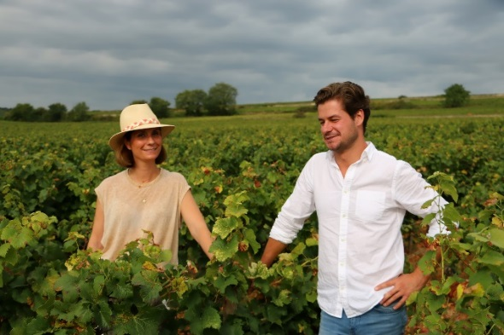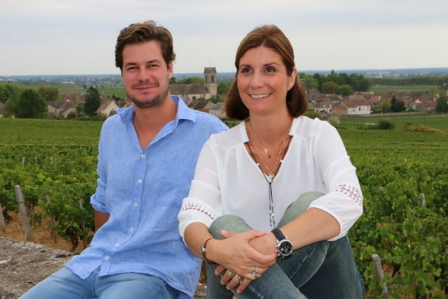

Dégustation commentée des 5 vins ci-dessous, suivie d’un buffet type finger food et accompagné d’un verre de Pommard 1er cru.

-Moulin à Vent « En Mortperay »
-Vosne Romanée
-Pommard 1er cru les Arvelets

Tarif : 40€ TTC par personne- Nombre de personnes à nous confirmer le 17 aout au plus tard.

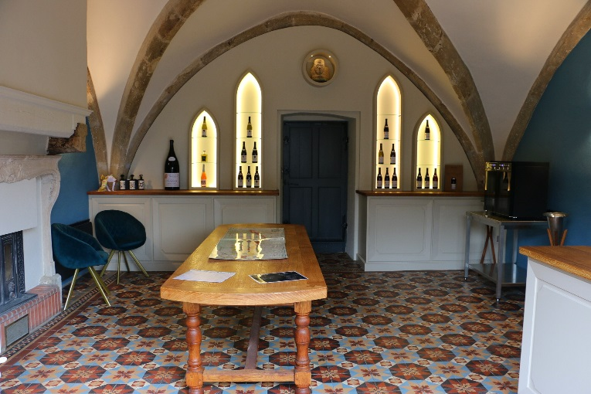
Caveau de dégustation, notre Chapelle du 12e siècle
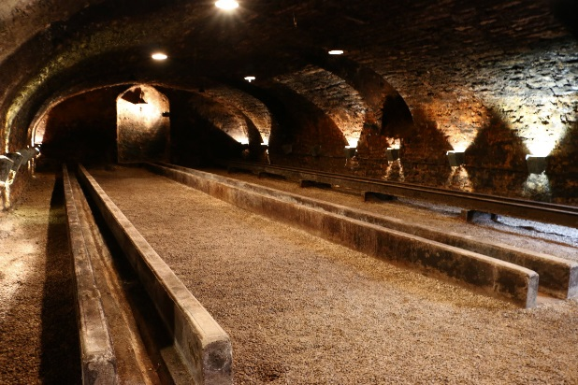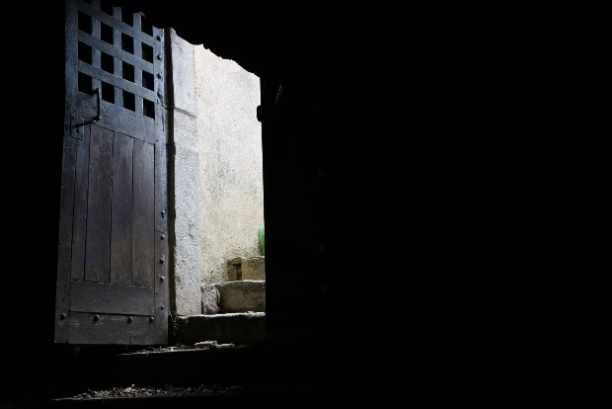
Nos Caves du 12 ^{e siècle}

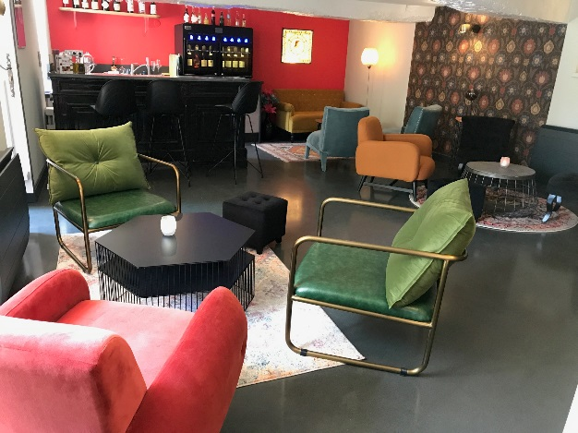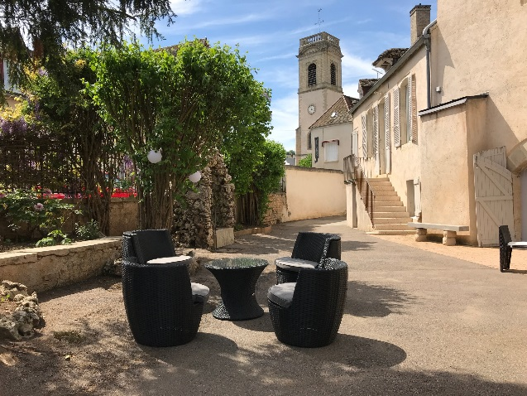
Le Wine Bar « Jefferson’s Club »

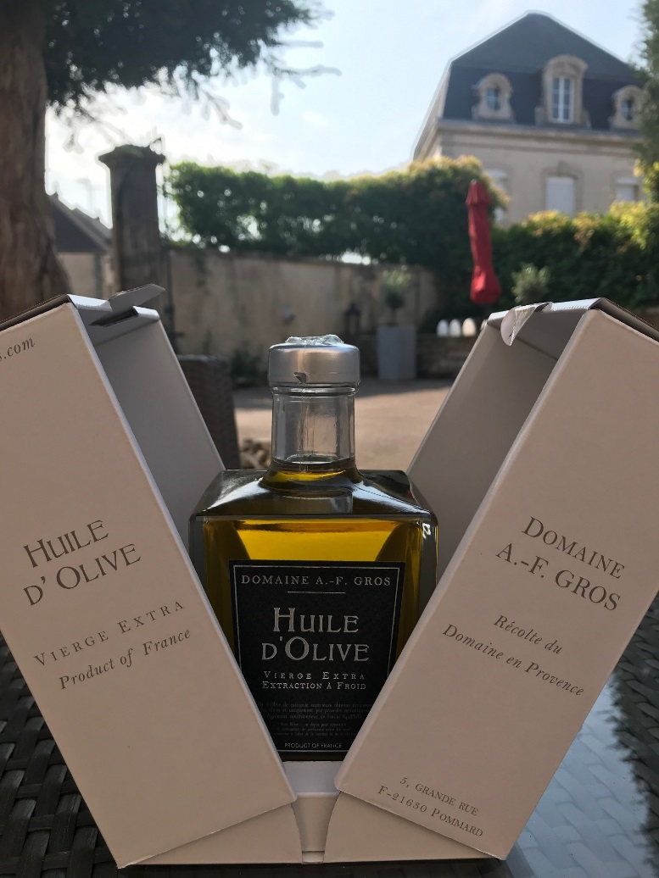
L’huile d’Olive du Domaine produite sur nos oliviers dans le Vaucluse
